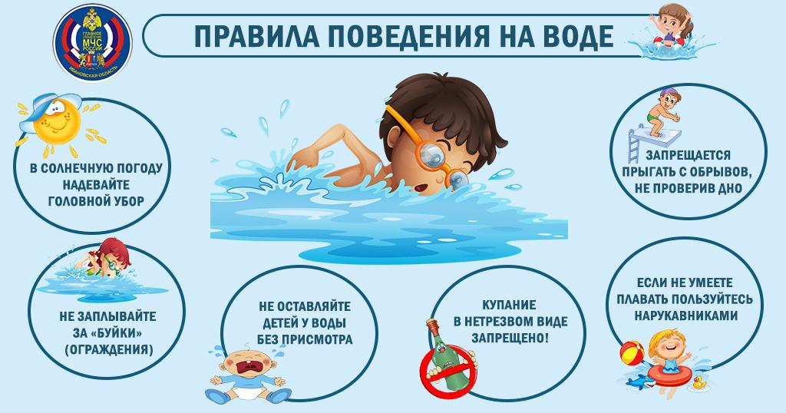

**Памятка по мерам безопасности при купании в водоемах**  
  
 На водоемах запрещается:  
• купание в местах, где выставлены щиты (аншлаги) с предупреждениями и запрещающими надписями;  
• купание в необорудованных, незнакомых местах;  
• подплывать к моторным, парусным судам, весельным лодкам и к другим плавсредствам;  
• прыгать в воду с катеров, лодок, причалов, а также сооружений, не приспособленных для этих целей;  
• купаться в состоянии алкогольного опьянения;  
• играть с мячом и в спортивные игры в не отведенных для этих целей местах, а также допускать в воде шалости, связанные с нырянием и захватом купающихся;  
• подавать крики ложной тревоги;  
• плавать на досках, бревнах, лежаках, автомобильных камерах, надувных матрацах.  
  
 **Меры обеспечения безопасности детей на воде**  
 Взрослые обязаны не допускать:  
• одиночное купание детей без присмотра;  
• купание в неустановленных местах;  
• катание на неприспособленных для этого средствах, предметах.

Все дети должны помнить правила:  
• купаться только в специально отведенных местах;  
• не подплывать к близко идущим судам, лодкам и не допускать шалостей на воде;  
• если вас подхватило течение, двигайтесь по диагонали к ближайшему берегу;  
• не подавай ложных сигналов тревоги, не плавай на надувных матрацах, камерах, досках;  
• никогда не играй в игры с удерживанием "противника" под водой - он может захлебнуться;  
• не нырять в воду в незнакомых местах, с лодок, крутых берегов, причалов;  
• опасно прыгать или резко входить в воду после длительного пребывания на солнце. При охлаждении в воде происходит резкое рефлекторное сокращение мышц, что влечет за собой остановку дыхания;  
• не купаться в воде при температуре ниже +18°С;  
• не бросать в воду банки, стекло и другие предметы, опасные для купающихся;  
• купаться только в присутствии старших.  
  
**КАТЕГОРИЧЕСКИ ЗАПРЕЩАЕТСЯ  купание на водных объектах, оборудованных предупреждающими аншлагами «КУПАНИЕ ЗАПРЕЩЕНО!»**  
  
**Помните**! Только неукоснительное соблюдение мер безопасного поведения на воде может предупредить беду.